[doc sps="1.8" acron="rpr" jtitle="Revista Perspectivas Rurales" stitle="revistaperpectivas" issn="1409-3251" pissn="1409-3251" eissn="2215-5325" pubname="Universidad Nacional" license="http://creativecommons.org/licenses/cc-by-nc/4.0" volid="22" issueno="43" dateiso="20240600" season="Jan/June" order="12" fpage="236" lpage="267" artdate="20240930" pagcount="32" doctopic="oa" language="es"]Doi:[doi]10.15359/prne.22-43.12[/doi]
[toctitle]Artículo[/toctitle]

[doctitle language="es"]Análisis de los principales indicadores socioeconómicos del sector agropecuario ecuatoriano (2000-2022)[/doctitle]
[doctitle language="en"]Analysis of the main socioeconomic indicators of the Ecuadorian Agricultural Sector (2000-2022)[/doctitle]
[doctitle language="pt"]Análise dos principais indicadores socioeconômicos do setor agropecuário equatoriano (2000-2022)[/doctitle]

[author role="nd"][fname]Sergio[/fname] [surname]Pino Peralta[/surname] [xref ref-type="aff" rid="aff1"]¹[/xref] [authorid authidtp="orcid"]0000-0002-9254-1597[/authorid][/author]
[author role="nd"][fname]Kevin[/fname] [surname]Ortega Álvarez[/surname] [xref ref-type="aff" rid="aff2"]²[/xref] [authorid authidtp="orcid"]0009-0000-5087-0977[/authorid][/author]

[normaff id="aff1" ncountry="Ecuador" norgname="Universidad d Guayaquil" icountry="EC"][label]¹[/label] [orgname]Universidad de Guayaquil[/orgname], [country]Ecuador [/country][email]sergio.pinop@ug.edu.ec [/email]https://orcid.org/0000-0002-9254-1597[/normaff]
[normaff id="aff2" ncountry="Ecuador" norgname="Universidad d Guayaquil" icountry="EC"][label]²[/label] [orgname]Universidad de Guayaquil[/orgname], [country]Ecuador [/country][email]kevin.ortegaal@ug.edu.ec [/email]https://orcid.org/0009-0000-5087-0977 [/normaff]

[xmlabstr language="es"][sectitle]Resumen[/sectitle]
[p]El sector agropecuario en Ecuador constituye una parte medular de su sistema económico, pero se enfrenta a importantes desafíos que pueden afectar el sostenimiento de la producción. Por tanto, el objetivo de la investigación fue analizar los principales indicadores socioeconómicos del sector agropecuario ecuatoriano en el periodo 2000-2022. La metodología usada es de tipo descriptiva y los métodos empleados de tipo cuantitativo y analítico-sintético; la información se obtuvo del BCE y del INEC. Los resultados muestran que las actividades agropecuarias aportan el 7,92% del PIB en Ecuador, genera el 35% de las divisas y produce el 94,84% de los alimentos que consume la población. Sin embargo, la producción agrícola se concentra en pocos bienes primarios, la frontera agropecuaria se ha reducido en los últimos años, se evidencia un proceso de desinversión estatal en el sector agropecuario y la tasa de crecimiento del PIB agrícola muestra una tendencia decreciente. Por lo tanto, en Ecuador, los gobiernos de turno no han intentado un cambio de modelo que dignifique los esfuerzos de la población rural.[/p][/xmlabstr]
[kwdgrp language="es"][sectitle]Palabras clave:[/sectitle] [kwd]concentración productiva[/kwd]; [kwd]sector agropecuario[/kwd]; [kwd]suelos[/kwd][/kwdgrp].

[xmlabstr language="en"][sectitle]Abstract [/sectitle]
[p]The agricultural sector in Ecuador, a key player in the country’s economic system, is currently facing important challenges that threaten the sustainability of production. Consequently, the objective of this research was to analyze the main socioeconomic indicators of the Equatorian agricultural sector during the 2000-2022 period. Using a descriptive methodology with quantitative and analytical-synthetic methods, information was sourced from BCE and INEC. Results show that agricultural activities contribute 7.92% to Ecuador’s GDP, generate 35% of foreign exchange earnings, and yield 94.84% of the food consumed by the population. However, agricultural production is concentrated on a few primary goods. In addition, the agricultural frontier has been reduced in recent years, there is evidence of a process of disinvestment by the State in the agricultural sector, and the agricultural GDP growth rate shows a downward trend. Therefore, current administrations in Ecuador have not attempted to change to a model that would honor the efforts of the rural population.[/p][/xmlabstr]
[kwdgrp language="en"][sectitle]Keywords:[/sectitle] [kwd]concentration of production[/kwd]; [kwd]agricultural sector[/kwd]; [kwd]soils[/kwd][/kwdgrp].

[xmlabstr language="pt"][sectitle]Resumo[/sectitle]
[p]O setor agropecuário no Equador constitui uma parte crucial de seu sistema econômico, mas enfrenta importantes desafios que podem afetar a sustentabilidade da produção. Portanto, o objetivo da pesquisa foi analisar os principais indicadores socioeconômicos do setor agropecuário equatoriano no período de 2000 a 2022. A metodologia utilizada é descritiva e os métodos empregados são quantitativos e analíticosintéticos; as informações foram obtidas do BCE e do INEC. Os resultados mostram que as atividades agropecuárias contribuem com 7,92% do PIB no Equador, geram 35% das divisas e produzem 94,84% dos alimentos consumidos pela população. No entanto, a produção agrícola está concentrada em poucos produtos primários, a fronteira agropecuária tem diminuído nos últimos anos, há evidências de desinvestimento estatal no setor agropecuário e a taxa de crescimento do PIB agrícola mostra uma tendência decrescente. Portanto, no Equador, os governos em exercício não têm buscado uma mudança de modelo que dignifique os esforços da população rural.[/p][/xmlabstr]
[kwdgrp language="pt"][sectitle]Palavras-chave:[/sectitle] [kwd]concentração produtiva[/kwd]; [kwd]setor agropecuário[/kwd]; [kwd]solos[/kwd][/kwdgrp].

[hist]Fecha de recepción: [received dateiso="20230919"]19/09/2023[/received]
Fecha de aceptación: [accepted dateiso="20231128"]28/11/2023[/accepted]
Fecha de publicación: XXXX.[/hist]

[xmlbody][sec sec-type="intro"][sectitle]Introducción[/sectitle]

[p]El sector agropecuario en Ecuador constituye una parte medular de su sistema económico, ya que permite la interrelación con los demás sectores de la economía, lo cual genera un efecto multiplicador. Además, la agricultura es una fuente de liquidez transcendental para su economía dolarizada ([xref ref-type="bibr" rid="r11"]Freire et al., 2018[/xref]); sin embargo, la importancia que tienen estas actividades económicas en el encadenamiento productivo del país se enfrenta a importantes desafíos, los cuales pueden impulsar o afectar el sostenimiento de la producción.[/p]
[p]De hecho, la Organización de las Naciones Unidas para la Alimentación y la Agricultura [xref ref-type="bibr" rid="r24"](FAO, 2017)[/xref] estima que para el 2050, el sector agrícola deberá producir un 50% más de alimentos, forraje y biocombustible con respecto al 2012. En este sentido, la capacidad productiva de las actividades agrícolas será clave para lograr la soberanía y seguridad alimentaria en los países.[/p]
[p]Por su parte, los fenómenos naturales, plagas y enfermedades están comprometiendo la producción en el sector agropecuario; las pérdidas fueron de USD 108.000 millones en el mundo entre el 2008 y el 2018; Asia asumió el mayor costo con USD 49.000 millones, seguida de África con USD 30.000 millones y América Latina y el Caribe con USD 29.000 millones [xref ref-type="bibr" rid="r27"](FAO, 2021a)[/xref].[/p]
[p]Además, los factores antropogénicos relacionados principalmente con el uso del suelo afectarían las actividades agropecuarias, debido a que la disminución en la calidad de los suelos o la reducción de su disponibilidad, impactarían en sobre manera la producción. No obstante, las políticas públicas del Estado podrían servir para solucionar o profundizar este tipo de problemas en el sector primario.[/p]
[p]Por lo tanto, los desafíos que plantea la dinámica económica mundial, sumada a las características particulares del sector productivo del país, propone la necesidad de analizar los principales indicadores socioeconómicos del sector agropecuario en Ecuador para el periodo 2000-2022, considerando los factores que podrían afectar el desempeño del sector y, por tanto, la contribución de las actividades agropecuarias a la economía del país.[/p]

[/sec][sec][sectitle]Marco Teórico[/sectitle]

[subsec][sectitle]Fenómeno natural: inundaciones[/sectitle]

[p]Las inundaciones son una de las principales amenazas para el sector agropecuario, ya que pueden causar pérdidas en la producción o imposibilitar su desarrollo. En este sentido, según la [xref ref-type="bibr" rid="r27"]FAO (2021a)[/xref], entre el 2008 y el 2018 las inundaciones se convirtieron en el segundo desastre natural que más daños ha ocasionado en el mundo con un valor de USD 21.000 millones, lo cual representa el 19% de las pérdidas totales. [/p]
[p]En Ecuador, las inundaciones se presentan de manera frecuente, siendo el fenómeno de El Niño uno de los principales factores para que se produzcan anegaciones en el país (Secretaría de Gestión de Riesgos (SGR) et al., 2012). Además, según el [xref ref-type="bibr" rid="r19"]Ministerio de Agricultura y Ganadería (MAG, 2022)[/xref], el índice de riesgo por inundación para el sector agropecuario es alto y muy alto para el 26% de las provincias.[/p]
[p]No obstante, los modelos climáticos predicen que, con el cambio climático mundial, se espera un incremento de la frecuencia, la intensidad y el volumen de precipitaciones, lo cual aumenta el riesgo de inundaciones repentinas y erosión extrema [xref ref-type="bibr" rid="r28"](FAO, 2021b)[/xref]. Esto impactaría especialmente a las principales zonas de producción agrícola y pecuaria. [/p]
[p]Por ejemplo, en Ecuador, la región costa concentra la mayor superficie sembrada de cultivos permanentes con el 72,5%, seguida por la región Interandina con el 17,5% y la Amazonía con el 10% ([xref ref-type="bibr" rid="r14"]Instituto Nacional de Estadísticas y Censos (INEC), 2023a)[/xref]. Sin embargo, son precisamente en las cuencas bajas del litoral, cuencas de la Amazonía y en algunas de la región andina, donde se ocurren las inundaciones [xref ref-type="bibr" rid="r35"](SGR et al., 2012)[/xref].[/p]
[p]En segundo lugar, el Grupo Intergubernamental de Expertos sobre Cambio Climático [xref ref-type="bibr" rid="r12"](IPCC, 2007)[/xref] sostiene que con el aumento del nivel del mar se espera que las inundaciones afecten a las zonas bajas. Por ende, las características naturales y productivas de Ecuador, sumado a localización de la producción en zonas de riesgo, acrecentarán las pérdidas para el sector.[/p]
[p]Además, con el cambio climático la agricultura se vería afectada porque se prevé mayores fluctuaciones en la recarga de aguas subterráneas y la descarga de los ríos [xref ref-type="bibr" rid="r28"](FAO, 2021b)[/xref]. De esta forma, el incremento del caudal de las fuentes hídricas provocará constantes anegaciones, lo cual reduce los beneficios de las plantaciones o instalaciones agropecuarias que se encuentren cerca de ese entorno. [/p]
[p]Finalmente, la baja capacidad de los sistemas de drenaje en el sector productivo para la evacuación de agua llovida contribuye a las inundaciones [xref ref-type="bibr" rid="r35"](SGR et al., 2012)[/xref]. En consecuencia, las debilidades estructurales que adolecen las actividades agropecuarias, asociado con la falta de infraestructura de drenaje en los terrenos, será un aliciente más para que las pérdidas de producción sean totales.[/p]

[/subsec][subsec][sectitle]Fenómeno natural: sequías[/sectitle]

[p]El recurso hídrico es de vital importancia para el sector agrícola, pues emplea el 70% del agua que se extrae en el mundo y el sector pecuario, el 8%, especialmente para irrigación del forraje [xref ref-type="bibr" rid="r23"](FAO, 2009[/xref]; [xref ref-type="bibr" rid="r24"]2017)[/xref]. A pesar de esto, la sequía impacta más al sector agropecuario, ya que este asume el 82% de todas las pérdidas con respecto a los otros sectores de la economía [xref ref-type="bibr" rid="r27"](FAO, 2021a)[/xref].[/p]
[p]Una de las razones que explican este hecho es tipo de cultivo: la agricultura de secano depende de la lluvia, a diferencia de la agricultura de regadío que requiere de agua dulce [xref ref-type="bibr" rid="r25"](FAO, 2020a)[/xref]. En el mundo, “la agricultura de secano produce el 60% de los alimentos del planeta y ocupa el 80% de las tierras cultivadas; la de regadío produce el 40% en el 20% de las tierras” [xref ref-type="bibr" rid="r28"](FAO, 2021b[/xref], p. 23).[/p]
[p]Por ende, una disminución por debajo de los niveles normales de lluvias pondría en serios problemas la producción mundial, debido a la gran dependencia de ese recurso. En este contexto, de acuerdo con la [xref ref-type="bibr" rid="r27"]FAO (2021a)[/xref], la sequía es la principal causa de pérdida para el sector agropecuario, pues se estima para el periodo 2008-2018 representó el 34% (USD 37.000 millones) del costo económico para las actividades agropecuarias.[/p]
[p]En el caso de Ecuador, la distribución y los ciclos interanuales de las lluvias son muy irregulares en cuanto a la situación geográfica se refiere, lo cual provoca grandes periodos de sequía [xref ref-type="bibr" rid="r35"](SGR et al., 2012)[/xref]. De hecho, el índice de riesgo por sequía del sector agropecuario es alto y muy alto en el 34,8% de las provincias [xref ref-type="bibr" rid="r19"](MAG, 2022)[/xref]; entonces, la sequía podría desalentar las decisiones de producción en dicho sector. [/p]
[p]Por ejemplo, la sequía ocasiona una baja producción agropecuaria y un incremento de los precios en el mercado de alimentos de Ecuador [xref ref-type="bibr" rid="r35"](SGR et al., 2012)[/xref], esta situación perjudicaría más al pequeño productor, porque al no tener la capacidad económica para sostener su empresa dejaría de producir o, en su defecto, sustituiría el producto por otro que le represente mayores ingresos y menor riesgo.[/p]
[p]No obstante, el cambio climático profundizará el problema de la sequía, pues va a generar una mayor incertidumbre económica para los productores del sector. Por ejemplo, el aumento de la temperatura tiene efectos directos en la producción agrícola, lo cual modifica las condiciones productivas y la calidad de sus recursos naturales [xref ref-type="bibr" rid="r8"](Comisión Económica para América Latina y el Caribe (CEPAL) et al., 2021)[/xref].[/p]
[p]En este sentido, se espera un incremento de la evapotranspiración de las tierras de cultivo, lo cual, sumado a la variabilidad de las precipitaciones, estimulará cambios en la idoneidad de los suelos y los cultivos, y disminuirá el rendimiento [xref ref-type="bibr" rid="r28"](FAO, 2021b)[/xref]. Por lo tanto, el estado de los factores de producción cambiará con el clima, esto a su vez modificará la productividad agrícola.[/p]
[p]Además, el incremento de las temperaturas y el cambio en los patrones pluviales ha facilitado la propagación de hierbas y pestes, perjudicando a la agricultura ([xref ref-type="bibr" rid="r22"]Nelson et al., 2009[/xref]). Este tipo de fenómenos encarecerá y dificultará cada vez más la producción de banano y algunas de las principales frutas tropicales consumidas en el mundo [xref ref-type="bibr" rid="r29"](Organización para la Cooperación y Desarrollo Económico (OCDE); FAO, 2022)[/xref].[/p]
[p]En el sector pecuario, la temperatura ambiental afectará el balance térmico del ganado bovino reduciendo el desempeño productivo ([xref ref-type="bibr" rid="r2"]Arias et al., 2008[/xref]); asimismo, una mayor frecuencia de las sequías disminuirá la productividad de los pastizales, lo cual ocasionará el pastoreo excesivo y la degradación de las tierras [xref ref-type="bibr" rid="r23"](FAO, 2009)[/xref]. En consecuencia, el cambio climático le traerá consecuencias negativas a los sectores pecuario y agrario producto del estrés por calor, erosión del suelo, saturación hídrica y pérdida de ganado ([xref ref-type="bibr" rid="r15"]Jiménez et al., 2012[/xref]).[/p]

[/subsec][subsec][sectitle]Plagas y enfermedades[/sectitle]

[p]En Ecuador, el cacao representa el 41,3% (591.557 hectáreas) y el banano el 12% (133.145 hectáreas) del total de la superficie plantada por cultivos permanentes en el país [xref ref-type="bibr" rid="r13"](INEC, 2023b)[/xref]. Sin embargo, la producción cacaotera se ve expuesta a enfermedades como la escoba de bruja y la monilia que ocasionan hasta el 80% de pérdidas en la producción y en épocas de alta infección pueden llegar al 100% ([xref ref-type="bibr" rid="r38"]Solis et al., 2021[/xref]).[/p]
[p]Además, la expansión de la plaga Fusarium raza 4 tropical (R4T) en varios continentes pone en máximo riesgo la producción bananera de América Latina y del Caribe (ALC); principalmente en países como Ecuador ([xref ref-type="bibr" rid="r17"]Martínez et al., 2019[/xref]). En otras palabras, el intercambio de productos agrícolas favorece la difusión de patógenos y plagas fuera de su hábitat [xref ref-type="bibr" rid="r36"](Secretaría de la Convención Internacional de Protección Fitosanitaria (CIPF), 2021)[/xref]. Por su parte, el maíz duro y el arroz representan 372.581 (38,7%) y 343.061 (35,7%) hectáreas, respectivamente, de la superficie sembrada por cultivos transitorios en Ecuador [xref ref-type="bibr" rid="r13"](INEC, 2023b)[/xref]. A pesar de que el hongo por quemazón afecta de forma directa al arroz y el gusano cogollero, al maíz [xref ref-type="bibr" rid="r3"](Banco Central del Ecuador (BCE), 2017)[/xref], estas plagas migran. Por ejemplo, de acuerdo con un medio de comunicación de la zona de Manabó, en el 2017 el gusano cogollero perjudicó 7.224 hectáreas de cultivos, entre ellas arroz, cacao y café.[/p]
[p]La producción en el sector ganadero podría estar comprometida por enfermedades que afecten a los animales o los pastos empleados para su alimentación. En este sentido, según la [xref ref-type="bibr" rid="r9"]CEPAL et al. (2017)[/xref], el virus de la diarrea epidémica porcina, la tuberculosis bovina y la influenza aviar seguirán perjudicando al ganado bovino en Suramérica, lo cual reducirá la producción esperada.[/p]
[p]De igual forma, el rendimiento del ganado estaría mermado por plagas como los pulgones y el chinche chupador, que atacan a cultivos forrajeros como la alfalfa, los potreros de kikuyo y la avena ([xref ref-type="bibr" rid="r16"]León et al., 2018[/xref]). Es decir, las plagas disminuirán la productividad de los pastos cultivados o provocará la pérdida total, afectando así la cadena alimenticia en el sector ganadero.[/p]
[p]No obstante, el cambio climático estimulará una propagación más grave y vertiginosa de enfermedades y plagas de los cultivos [xref ref-type="bibr" rid="r29"](OCDE y FAO, 2022[/xref]; [xref ref-type="bibr" rid="r36"]Secretaría de la CIPF, 2021)[/xref]. Por ejemplo, el aumento de la temperatura favorece la expansión geográfica del gusano cogollero y la langosta del desierto, los cuales dependen de las condiciones climáticas para sobrevivir y reproducirse [xref ref-type="bibr" rid="r36"](Secretaría de la CIPF, 2021)[/xref]. [/p]
[p]De hecho, se estima que un enjambre de langostas de 1 km² puede comer diario una cantidad similar de alimentos a la de 35.000 personas [xref ref-type="bibr" rid="r26"](FAO, 2020b)[/xref]. Sin embargo, esta situación afectaría a otros sectores; por ejemplo, se prevé que las enfermedades en los animales y las plagas de los cultivos reduzcan la demanda de forraje y afecten la oferta y la demanda de cereales [xref ref-type="bibr" rid="r29"](OCDE y FAO, 2022)[/xref].[/p]

[/subsec][subsec][sectitle]Factor antrópico: uso del suelo[/sectitle]

[p]Los suelos son un recurso frágil y finito que se ve afectado por la actividad humana, las condiciones climáticas, el manejo, cantidad y calidad de los insumos orgánicos e inorgánicos que absorbe [xref ref-type="bibr" rid="r8"](CEPAL et al., 2021)[/xref]. De esta forma, la utilización inadecuada de los suelos o la explotación poco técnica de este factor afecta su capacidad natural para regenerarse, lo que finalmente se refleja en su productividad.[/p]
[p]Para el caso de Ecuador, la elasticidad entre la producción bruta y el factor tierra es menor en aquellos terrenos afectados por la desertificación, en la costa oscila entre el 0,77% y el 0,58%, y en la sierra va del 0,65% al 0,54% ([xref ref-type="bibr" rid="r21"]Morales, 2012[/xref]). En otras palabras, el uso constante de las tierras en el sector agropecuario no conlleva a un incremento proporcional en la producción.[/p]
[p]Además, la utilización incesante de los suelos en el sector agropecuario provoca una degradación continua de estos [xref ref-type="bibr" rid="r25"](FAO, 2020a)[/xref] y ha generado importantes pérdidas para el país. De acuerdo con [xref ref-type="bibr" rid="r21"]Morales (2012[/xref]), en Ecuador, solo entre 1982 y el 2003 se degradaron 34.686,3 km² de tierras; es decir, alrededor del 14,2% del territorio nacional, esto representó la pérdida del 7,6% en el PIB agrícola.[/p]
[p]Por su parte, el cambio demográfico en Ecuador ha generado una mayor presión para el sector agropecuario, agudizando aún más la degradación de los suelos. En este sentido, se estima que alrededor del 53% de las tierras sobreutilizadas en grado severo en ese país están vinculadas con las actividades agropecuarias ([xref ref-type="bibr" rid="r33"]Sánchez et al., 2022[/xref]). Ante esto, las tierras del sector agrícola entrarían en un proceso de erosión.[/p]
[p]Asimismo, el crecimiento acelerado y desordenado de las áreas urbanas en Ecuador ha contribuido a convertir los suelos agrícolas en espacios urbanos ([xref ref-type="bibr" rid="r31"]Pinos, 2016[/xref]). La utilización de estos para otros fines comprometería la producción agrícola, pues, por una parte, restringiría la posibilidad de contar con más tierras y, por otra, agotaría rápidamente las condiciones productivas de los recursos existentes.[/p]
[p]En consecuencia, el cambio en el uso del suelo hacia el manejo agropecuario en Ecuador ha sido dramático en las últimas décadas, incluso ha agotado las posibilidades de acceder a buena tierra ([xref ref-type="bibr" rid="r33"]Sánchez et al., 2022[/xref]). De continuar esta situación, el sostener el modelo económico del país, basado en la producción de bienes primarios, estaría en riesgo debido a la pérdida progresiva del principal factor de producción: el suelo.[/p]
[p]Por último, la disminución continua en la calidad de los suelos o la reducción en su cantidad podría ser un problema agregado. En primer lugar, produciría la sustitución de actividades agrícolas por ganaderas (o viceversa), así como el empleo de tierras agrícolas para otros usos; por otro lado, conduciría a un déficit alimentario en el sector en donde se produjo la contracción.[/p]

[/subsec][subsec][sectitle]El rol del Estado[/sectitle]

[subsec][sectitle]Gasto público e inversión[/sectitle]

[p]Para el sector agropecuario el gasto agrícola es fundamental para determinar el desempeño de la agricultura en el largo plazo ([xref ref-type="bibr" rid="r1"]Anríquez et al., 2016[/xref]). En este sentido, los recursos financieros que destine el Estado a las actividades agropecuarias no solo serán clave para sostener o estimular la producción en el corto plazo, sino que, además, son el instrumento a través del cual los países pueden desarrollar su capacidad productiva.[/p]
[p]No obstante, en el caso de Ecuador, las medidas tomadas por los distintos Gobiernos a lo largo de su historia se han centrado en aspectos políticos y no técnicos, en decisiones coyunturales y no estructurales. Por ejemplo, el gasto público y el crédito agrícola posibilitan el acceso a financiamiento a los actores del sector agropecuario, pero en general solo han servido para sostener la producción en esas actividades. [/p]
[p]En este sentido, resulta imprescindible conformar nuevas rutas de microcréditos para las actividades agropecuarias ([xref ref-type="bibr" rid="r6"]Carvajal y Espinoza, 2020[/xref]), las cuales permitan la diversificación productiva con valor agregado y, además, superar los obstáculos que las personas dedicadas a la agricultura viven para acceder a un crédito, así como su limitada capacidad para reembolsar los préstamos o la ausencia de un colateral (garantía) para respaldarlos ([xref ref-type="bibr" rid="r32"]Pozo et al., 2021[/xref]).[/p]
[p]A su vez, la realidad en cuanto a la formación bruta de capital fijo en el sector agrícola de Ecuador es poco alentadora ([xref ref-type="bibr" rid="r5"]Calderón et al., 2016[/xref]), pues el gasto público en el país se suele concentrar en gasto corriente, lo que implica menor cantidad de fondos monetarios para el fortalecimiento del aparato productivo. Además, en tiempos de crisis, la inversión en agricultura constituye una variable de ajuste.[/p]
[p]Por su parte, la mayor proporción de la inversión extranjera directa (IED) se ha canalizado hacia actividades como la petrolera ([xref ref-type="bibr" rid="r5"]Calderón et al., 2016[/xref]). La consolidación del sector petrolero ecuatoriano, como centro de inversiones, ha perjudicado algunas actividades económicas, por ejemplo, la agrícola, al reducir sus posibilidades de desarrollo y, al mismo tiempo, impedirle lograr un encadenamiento productivo sólido y bienes con valor agregado.[/p]
[p]Sin embargo, las políticas públicas ecuatorianas no han podido redireccionar la IED hacia las actividades agropecuarias debido a fallas estructurales en el diseño de sus medidas. En otras palabras, los incentivos fiscales no son suficientes para atraer inversiones porque no reducen los riesgos, ni consideran a toda la cadena de valor y no establecen agendas de desarrollo productivo entre los sectores público y privado [xref ref-type="bibr" rid="r7"](CEPAL, 2023)[/xref].[/p]
[p]La integración público-privada permitiría, por ejemplo, un sistema de concesiones para proyectos de riego a gran escala que contribuya al desarrollo del sector agrícola ([xref ref-type="bibr" rid="r39"]Tejo, 2004[/xref]), o la implementación de alianzas para el manejo sostenible del suelo a través del financiamiento e inversión en este recurso, lo cual daría como rsultado mejores retornos económicos y no económicos [xref ref-type="bibr" rid="r8"](CEPAL et al., 2021)[/xref].[/p]

[/subsec][subsec][sectitle]Política de precios mínimos[/sectitle]

[p]El establecimiento de una política de precios por parte del Estado busca asegurar un ingreso mínimo para el productor, pero también puede impulsar la fabricación nacional de productos con alta demanda, pero que históricamente han sido importados. Es decir, el fijar precios mínimos antes de la siembra le ayuda al productor a tomar una decisión, por lo cual está en mejores condiciones para elegir el producto a fabricar ([xref ref-type="bibr" rid="r39"]Tejo, 2004[/xref]).[/p]
[p]En Ecuador productos como arroz, banano y maíz tienen precios mínimos [xref ref-type="bibr" rid="r18"](MAG, 2018)[/xref]. La aplicación de esta política constituía un mecanismo para dar factibilidad económica a los grupos productores, con el fin de que puedan ofrecer los bienes que forman parte de la canasta familiar básica (CFB) en Ecuador, y con ello garantizar la soberanía y la seguridad alimentarias del país.[/p]
[p]Sin embargo, el precio estipulado para los tres productos no se cumple porque el cálculo se realiza en base en el costo de producción; además, la mayor parte de los beneficios en el sector agropecuario se concentra en intermediarios y mayoristas ([xref ref-type="bibr" rid="r37"]Singaña, 2022[/xref]). De esto modo, la política de precios mínimos tal vez aseguró la producción de esos bienes, pero no ha logrado garantizar un ingreso adecuado para el productor.[/p]
[p]Asimismo, el establecimiento de esa política podría haber motivado la sustitución de productos que no poseen precios fijos, por bienes que sí cuentan con este mecanismo, como el arroz. Esto, a su vez, generaría efectos adversos: por un lado, una sobreproducción en el arroz que provocaría una baja en el precio; y, por otro, un incremento en el precio de los bienes que se dejaron de producir.[/p]

[/subsec][subsec][sectitle]Subsidios[/sectitle]

[p]En Ecuador, los fertilizantes son un insumo sensible para las actividades agropecuarias, pues tanto su disponibilidad como su precio son determinados externamente. Por ejemplo, el aumento en los costos de los fertilizantes debido a interrupciones en el suministro o la guerra conduce a un incremento de los precios en los productos del sector [xref ref-type="bibr" rid="r29"](OCDE Y FAO, 2022)[/xref]. En este sentido, los subsidios pueden estar diseñados para impulsar o proteger la producción.[/p]
[p]A modo de ejemplo, en el año 2022 con la guerra en Ucrania, el subsidio sirvió para salvaguardar la producción e ingreso de los grupos agricultores, ya que, según información pública, el precio por quintal de la urea se duplicó al pasar de USD 25 a USD 50. El Gobierno asumió el 50% del costo (quintal), entregando 574.794 sacos de urea a 40.343 productores de papa, cebolla, cacao, banano, pastos, arroz, entre otros, que representaban 157.016 hectáreas [xref ref-type="bibr" rid="r20"](MAG, 2023)[/xref].[/p]
[p]La situación descrita puso de manifiesto la importancia de los subsidios para el sector agropecuario, pero al mismo tiempo se hizo evidente la necesidad de medidas adecuadamente diseñadas; es decir, subsidios que no pongan en riesgo el sostén del sector a largo plazo, ni que tampoco sirvan para el mantenimiento de sectores poco productivos e ineficientes.[/p]
[p]En definitiva, las subvenciones deben servir para fortalecer las capacidades productivas del sector agropecuario. De esta forma, “los subsidios inteligentes contribuyen a un aumento de la productividad y de los ingresos de agricultores, mediante la provisión de cofinanciamiento y asistencia técnica para la implantación de nuevas tecnologías agrícolas” ([xref ref-type="bibr" rid="r34"]Schling y Pazos, 2022[/xref], p. 7).[/p]

[/subsec][/subsec][/sec][sec sec-type="methods"][sectitle]Metodología[/sectitle]

[p]Para analizar el sector agropecuario de Ecuador durante el periodo 2000-2022, la metodología empleada fue de tipo descriptiva y se utilizaron los métodos analítico y sintético, con el propósito de abordar la temática con un enfoque integral. Para este trabajo, los datos se obtuvieron de fuentes como el Banco Central del Ecuador (BCE), el Instituto Nacional de Estadísticas y Censos (INEC), entre otras. En la [xref ref-type="table" rid="t1"]Tabla 1[/xref] se muestra un ejemplo de cómo se procedió con las variables en estudio.[/p]

[tabwrap id="t1"][label]Tabla 1[/label]. [caption]Operacionalización de las variables[/caption]
[table][thead][tr][th align="justify"]Variable[/th] | [th align="justify"]Indicadores[/th] | [th align="justify"]Instrumentos[/th][/tr]
[/thead][tbody][tr][td align="left"]Superficie perdida en agricultura.[/td] | [td align="left"]Porcentaje medio de hectáreas perdidas por cultivo en diferentes periodos.[/td] | [td align="justify"]Documental: los datos son obtenidos de la Encuesta de Superficie y Producción Agropecuaria Continua (ESPAC)-INEC.[/td][/tr]
[tr][td align="left"]Índice de Orientación Agrícola (IOA).[/td] | [td align="justify"]Razón del porcentaje del gasto público destinado al sector agropecuario entreel aporte del PIB agrícola al PIB total.[/td] | [td align="left"]Documental: los datos son obtenidos del Banco Central del Ecuador (BCE).[/td][/tr]
[tr][td align="justify"]Sector Agroindustrial.[/td] | [td align="justify"]Participación de la manufactura de productos agropecuarios entre el PIB total.[/td] | [td align="justify"]Documental: los datos son obtenidos del Banco Central del Ecuador (BCE).[/td][/tr][/tbody][/table]
[fntable id="TFN1"]Nota: elaboración propia, 2023.[/fntable][/tabwrap]

[/sec][sec sec-type="results"][sectitle]Resultados[/sectitle]

[subsec][sectitle]Superficie perdida de cultivos en el sector agrícola[/sectitle]

[p]La [xref ref-type="fig" rid="f1"]Figura 1[/xref] ilustra que entre el 2002 y el 2022 se perdieron 2.996.651 hectáreas, es decir, en promedio cada año se desaprovecha el 5,3% (142.698 hectáreas) de las tierras sembradas. El 70% de la superficie perdida se debe a los eventos naturales (36,5%), así como a plagas y enfermedades (33,9%). No obstante, estas últimas son la principal causa de pérdida con 730.916 hectáreas (24,4%), seguido por la sequía con 660.831 hectáreas (22%). Además, las enfermedades en los cultivos muestran una tendencia creciente.[/p]

[figgrp id="f1"][attrib]Nota: elaboración propia con base en la Encuesta de Superficie y Producción Agropecuaria Continua (ESPAC)-INEC. (2023) [/attrib][graphic href="?a12v22n43"]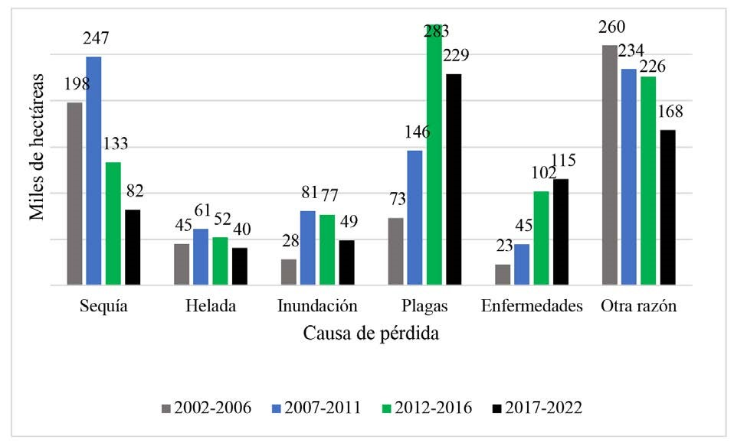[/graphic]
[label]Figura 1[/label]. [caption]Pérdidas directas por fenómenos naturales, plagas y enfermedades[/caption][/figgrp]

[p]La [xref ref-type="fig" rid="f2"]Figura 2[/xref] evidencia que, en promedio, el 72% de las pérdidas se concentraron en productos como papa, maíz suave, maíz duro, fréjol seco y arroz. De hecho, solo el maíz duro (28%) y el arroz (25%) representaron el 53% de los cultivos perdidos; además, en el 47,6% y en el 62% de los años analizados para ambos productos, respectivamente, la sequía fue el principal factor de pérdida.[/p]
[p]Asimismo, los productos agrícolas como cacao, banano, café, palma africana y plátano constituyeron en promedio el 87,5% de las perdidas por cultivos permanentes. En promedio, el café (25%) y el cacao (37%) han sido dos de los productos que más cultivos perdieron; por su parte, las plagas contribuyeron con el 20 y el 30% de las pérdidas, respectivamente. En el caso de la palma africana, las plagas y las enfermedades representaron el 80% de las pérdidas en el periodo 2017-2022.[/p]

[figgrp id="f2"][attrib]Nota: elaboración propia con base en la Encuesta de Superficie y Producción Agropecuaria Continua (ESPAC)-INEC. (2023)[/attrib]
[graphic href="?a12v22n43"]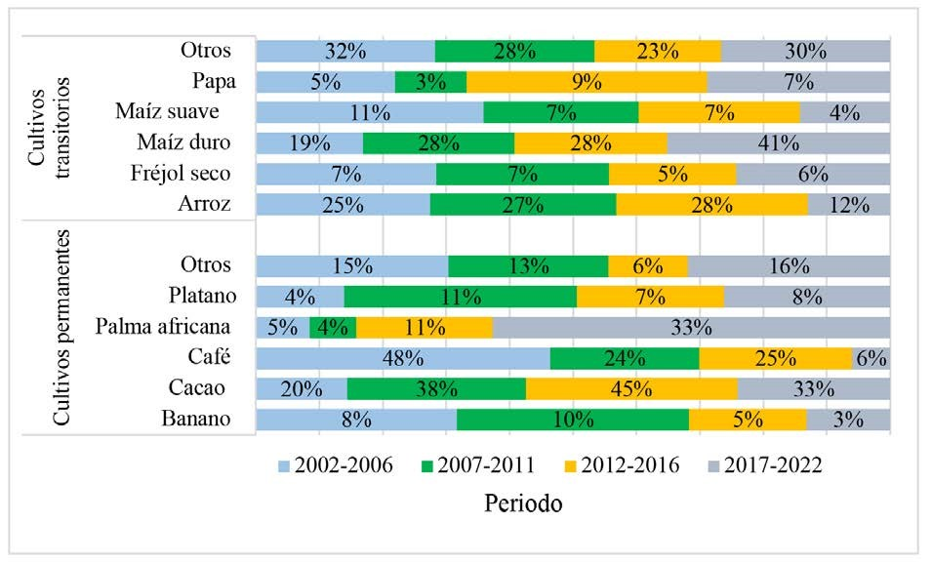[/graphic]
[label]Figura 2[/label]. [caption]Superficie perdida en agricultura[/caption][/figgrp]

[subsec][sectitle]Uso del suelo en Ecuador[/sectitle]

[p]La [xref ref-type="fig" rid="f3"]Figura 3[/xref] ilustra que la participación agropecuaria en el uso del suelo en Ecuador se ha reducido; de hecho, solo en el periodo 2013-2014 disminuyó un 18%, al pasar del 62,26% al 44,1%. Esto representó un decrecimiento del 26,5% (1.941.930 hectáreas) de los suelos para la producción agropecuaria y, en total, las tierras para el sector agropecuario se redujeron un 30,1% entre el 2014 y el 2022.[/p]
[p]El agotamiento del factor tierra podría estar relacionado con la erosión de este recurso, pero también con una baja rentabilidad de la producción agropecuaria que provocaría la migración hacia otras actividades económicas o, en su efecto, la venta de las tierras. De cualquier forma, la presión hacia los recursos existentes provocaría una mayor degradación de los suelos, lo cual se reflejaría en una menor producción.[/p]

[figgrp id="f3"][attrib]Nota: elaboración propia con base en la Encuesta de Superficie y Producción Agropecuaria Continua (ESPAC)-INEC. (2023)[/attrib]
[graphic href="?a12v22n43"]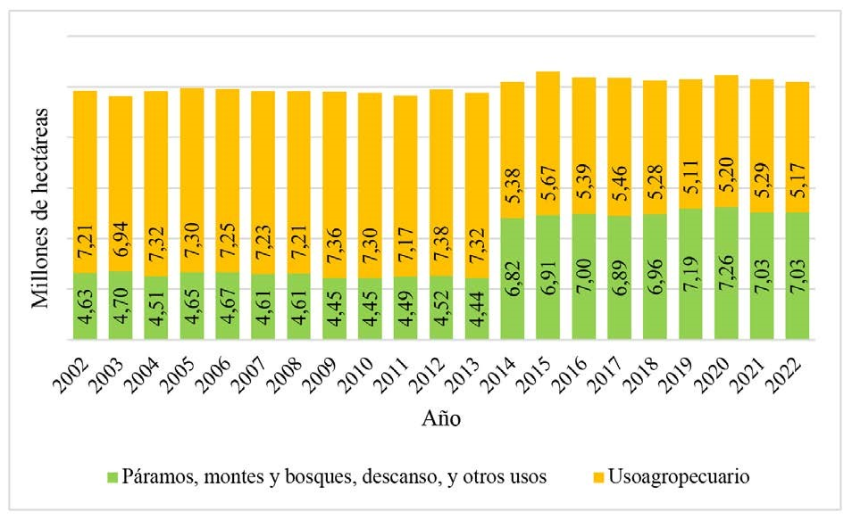[/graphic]
[label]Figura 3[/label]. [caption]Uso del suelo en Ecuador[/caption][/figgrp]

[/subsec][/subsec][subsec][sectitle]Uso agropecuario del suelo en Ecuador[/sectitle]

[p]El sector pecuario ha perdido un 23,8% en promedio (ponderado) de las tierras disponibles para el sector agropecuario durante el periodo 2014-2022 ([xref ref-type="fig" rid="f4"]Figura 4[/xref]). De hecho, entre el 2013 y el 2014, el 90,78% (1.762.900 hectáreas) de las tierras pérdidas fueron para la ganadería; es decir, un decrecimiento del 36,3%, y los pastos naturales y los pastos cultivados para el sector se redujeron en 795.025 hectáreas (-49%) y 967.875 hectáreas (-30%), respectivamente, para esos años. La participación ganadera en el uso del suelo agropecuario se redujo de 66,24% en el 2013 al 57,38% en el 2014, manteniéndose en ese promedio hasta el 2022.[/p]

[figgrp id="f4"][attrib]Nota: elaboración propia con base en la Encuesta de Superficie y Producción Agropecuaria Continua (ESPAC)-INEC. (2023)[/attrib]
[graphic href="?a12v22n43"]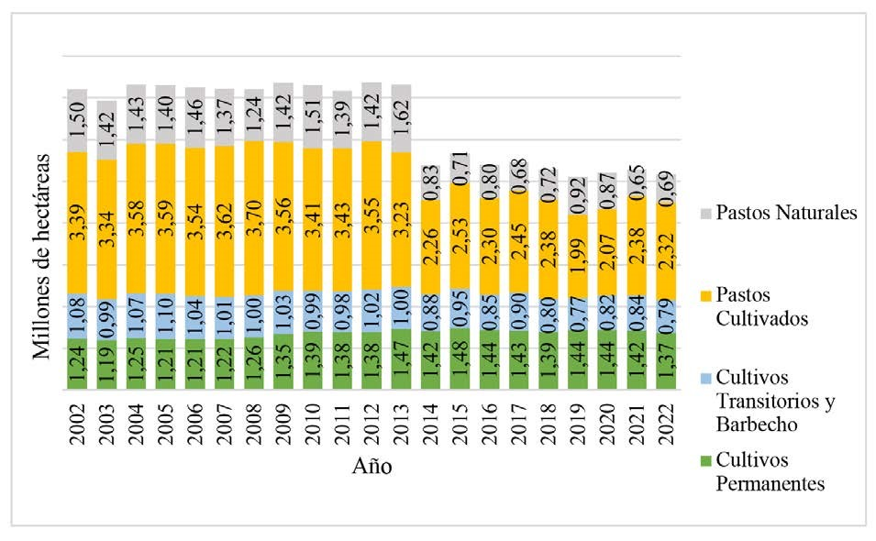[/graphic]
[label]Figura 4[/label]. [caption]Uso del suelo agropecuario en Ecuador[/caption][/figgrp]

[p]La [xref ref-type="fig" rid="f5"]Figura 5[/xref] muestra que la concentración productiva en el uso del suelo agrícola se mantuvo en el periodo 2002-2022. En promedio, el 81% de la superficie sembrada por cultivos permanentes y el 76% por cultivos transitorios se destinan a cinco productos cada uno. Sin embargo, algunos como el maíz duro, el cacao y la palma africana (hasta el 2016) han ampliado su participación en el sector agrícola. No obstante, en el café la superficie cultivable se redujo (218.548 ha) pasando de 254.946 a 36.398 hectáreas entre el 2002 y el 2022, y en el maíz suave también disminuyó (75.263 ha) de 117.321 a 42.058 hectáreas en ese periodo.[/p]

[figgrp id="f5"][attrib]Nota: elaboración propia con base en la Encuesta de Superficie y Producción Agropecuaria Continua (ESPAC)-INEC. (2023)[/attrib]
[graphic href="?a12v22n43"]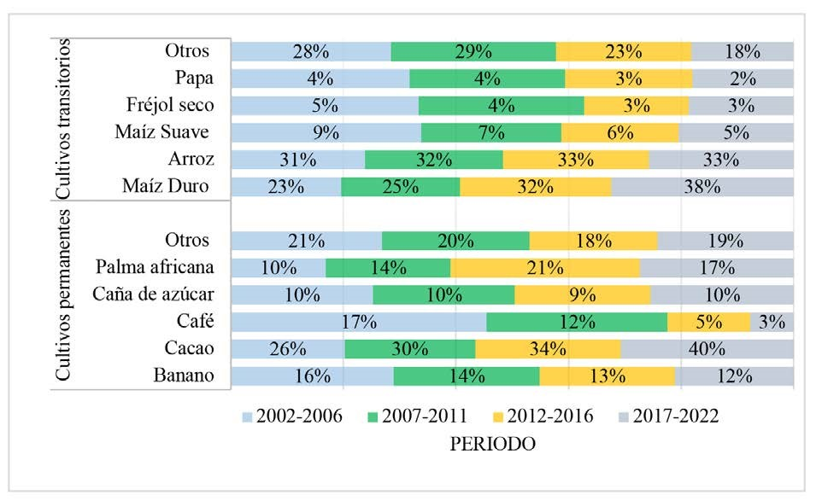[/graphic]
[label]Figura 5[/label]. [caption]Uso del suelo en la agricultura[/caption][/figgrp]

[/subsec][subsec][sectitle]Inversión extranjera directa (IED) y gasto público agrícola (GPA)[/sectitle]

[p]En la [xref ref-type="fig" rid="f6"]Figura 6[/xref] se aprecia que la participación promedio de la IED agrícola (6,95%) en relación con la IED total es mucho más alta que el GPA (1,51%) sobre el gasto público total (GPT), en el periodo 2000-2021. Es decir, en términos relativos, la IED aporta más al sector agropecuario que el propio Estado; esto sugiere que las actividades agrícolas son un sector atractivo para las inversiones y que, de tomarse políticas públicas adecuadas, el sector agropecuario se consolidaría como un centro de inversiones.[/p]
[p]Ahora bien, el nivel de GPA revela que las actividades agropecuarias no han sido un sector prioritario para el Gobierno; de hecho, solo en el periodo 2000-2006, el GPA (2,2%) en relación con el GPT fue el más alto. Además, entre el 2007 y el 2016, la expansión fiscal no complementó a la inversión, sino que la sustituyó; en ese periodo, se registró el mayor GPA promedio (USD 313 millones) y la menor IED agrícola (USD 29 millones) del 2000 al 2020; es decir, el gasto público produjo un efecto expulsión en la IED.[/p]

[figgrp id="f6"][attrib]Nota: elaboración propia con base en datos del Banco Central del Ecuador (BCE). (2023)[/attrib]
[graphic href="?a12v22n43"]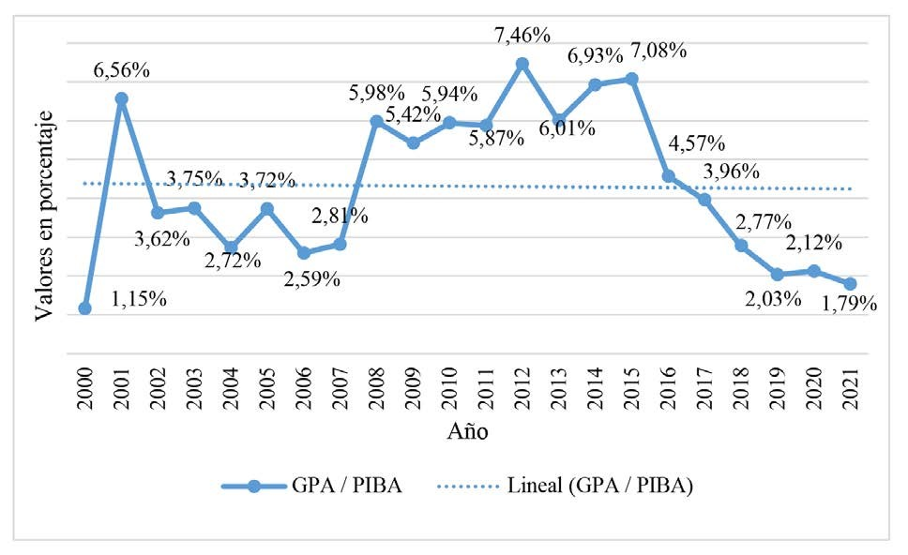[/graphic]
[label]Figura 6[/label]. [caption]IED agrícola y GPA en relación al IED total y GP total[/caption][/figgrp]

[figgrp id="f7"][attrib]Nota: elaboración propia con base en datos del Banco Central del Ecuador (BCE). (2023)[/attrib]
[graphic href="?a12v22n43"]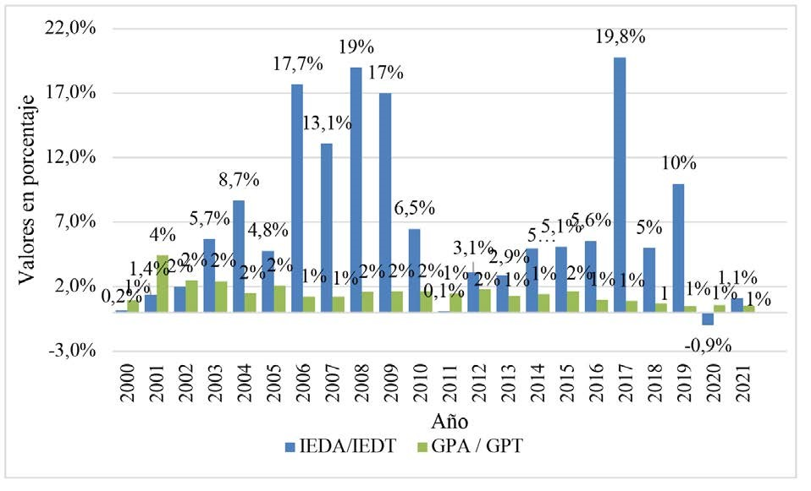[/graphic]
[label]Figura 7[/label]. [caption]Gasto público agrícola en relación con el PIB agrícola[/caption][/figgrp]

[p]El GPA (4,31%) como porcentaje del PIB agrícola ([xref ref-type="fig" rid="f7"]Figura 7[/xref]) y el Índice de Orientación Agrícola (IOA) de la [xref ref-type="fig" rid="f8"]Figura 8[/xref] dejan en evidencia que el aporte estatal al sector es poco significativo y no es congruente con la contribución de este a la economía nacional. El índice promedio entre el año 2000 y el 2021 fue de 0,17; solo para el periodo 2000-2006 (0,23) fue superior a la media, y en el 2021 del 0,05. El proceso de desinversión en el sector significaría un problema, pues el Estado no podrá impulsar el crecimiento del sector ni protegerlo durante un escenario de crisis, porque los recursos estarán comprometidos en otras actividades.[/p]

[figgrp id="f8"][attrib]Nota: elaboración propia con base en datos del Banco Central del Ecuador (BCE). (2023)[/attrib]
[graphic href="?a12v22n43"]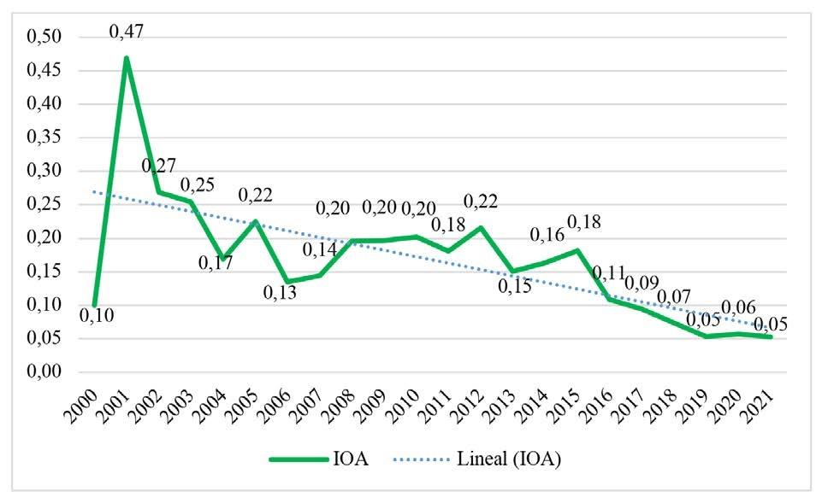[/graphic]
[label]Figura 8[/label]. [caption]Índice de orientación agrícola (IOA)[/caption][/figgrp]

[/subsec][subsec][sectitle]Contribución del sector al empleo en Ecuador[/sectitle]

[p]En promedio 2.135.734 personas trabajan en el sector agropecuario ([xref ref-type="fig" rid="f9"]Figura 9[/xref]) y el 65% de los empleos que genera los desempeñan hombres, mientras que el 35% restante es para mujeres. Pese a esto, el empleo en el sector no es estable; por ejemplo, en el periodo 2013-2014 creció un 17,4% y en el 2014-2015 decreció (-13,1%). Las continuas fluctuaciones dejan entrever problemas estructurales en las actividades agropecuarias que no le permiten sostener su fuerza laboral, pues, como se evidencia, en los años de crisis económica (2014) y sanitaria (2020) el empleo creció. De hecho, en el 2020 la tasa de crecimiento fue la más alta del periodo con el 34,2%.[/p]

[figgrp id="f9"][attrib]Nota: elaboración propia con base en la Encuesta de Superficie y Producción Agropecuaria Continua (ESPAC)-INEC. (2023)[/attrib]
[graphic href="?a12v22n43"]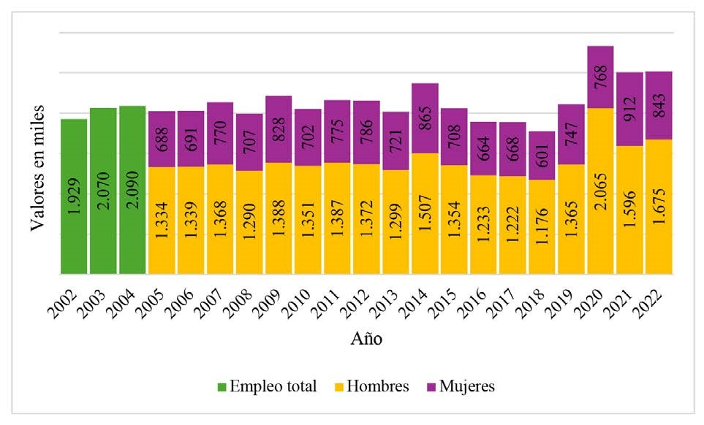[/graphic]
[label]Figura 9[/label]. [caption]Empleo en el sector agropecuario[/caption][/figgrp]

[/subsec][subsec][sectitle]Contribución al comercio exterior[/sectitle]

[p]El sector agropecuario genera en promedio el 35% de las divisas para Ecuador ([xref ref-type="fig" rid="f10"]Figura 10[/xref]) y en las recientes crisis del petróleo, el sector agrícola se posicionó como una importante fuente de divisas, registrando la máxima contribución (56,73%) del periodo en el 2020. De hecho, entre el 2017 y el 2020 representaron el 47,2% de las exportaciones totales, mientras que para el periodo 2021-2022 se establecieron en 51,2%. La tendencia de las exportaciones agropecuarias podría significar que estos bienes han encontrado una demanda externa en apariencia estable o también el redireccionamiento de los productos que se consumen internamente hacia los mercados internacionales. [/p]
[p]Por su parte, Ecuador produce en promedio el 94,84% de los alimentos que consume la población. Sin embargo, aunque el país aún conserva su seguridad y soberanía alimentaria, las importaciones agrícolas muestran una tendencia al alza, pasando del 4,4% en el periodo 2000-2006, luego del 4,6% (2007-2016), al 6,7% (2017-2020), para establecerse en 7,8% durante el periodo 2021-2022; en promedio, las importaciones representan el 5,16%.[/p]

[figgrp id="f10"][attrib]Nota: elaboración propia con base en datos del Banco Central del Ecuador (BCE). (2023)[/attrib]
[graphic href="?a12v22n43"]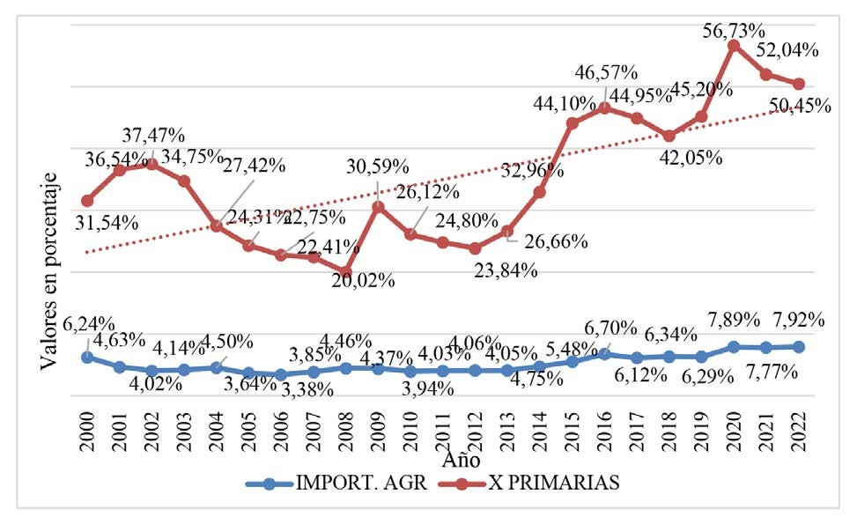[/graphic]
[label]Figura 10[/label]. [caption]Comercio exterior agropecuario[/caption][/figgrp]

[/subsec][subsec][sectitle]Contribución del sector agropecuario a la economía[/sectitle]

[p]Para el análisis de la participación del sector agropecuario en la economía ([xref ref-type="fig" rid="f11"]Figura 11[/xref]), la tasa de crecimiento del sector ([xref ref-type="fig" rid="f12"]Figura 12[/xref]) y la contribución de las actividades agropecuarias y agroindustriales en el PIB total ([xref ref-type="fig" rid="f13"]Figura 13[/xref]) no se consideró a los sectores de pesca, acuicultura y pesca de camarón, pues estas actividades presentan una dinámica diferente al sector primario. Además, para el año 2022 el valor del PIB agroindustrial y sus componentes fue proyectado por el método de línea recta al no haber datos oficiales disponibles.[/p]
[p]La participación del sector agropecuario en el PIB total fue del 7,92% durante el periodo 2000-2022, sin embargo, la contribución más alta al PIB se dio entre el año 2000 y el 2006 con el 8,34%, mientras que la participación más baja del sector (7,68%) se presentó entre el 2007 y el 2016, cuando el petróleo tuvo el protagonismo en la economía nacional. Ahora bien, entre el 2017 y el 2020 el aporte al PIB se ubicó en 7,88% y, finalmente, se estableció en 7,72% en el periodo 2021-2022. La [xref ref-type="fig" rid="f11"]Figura 11[/xref] muestra cómo en el año 2020, la participación del sector agrícola (8,25%) en la economía superó los niveles (8,19%) del año 2004. Entonces, el relativo mantenimiento de la participación en el PIB podría deberse a un lento crecimiento de los otros sectores de la economía.[/p]

[figgrp id="f11"][attrib]Nota: elaboración propia con base en datos del Banco Central del Ecuador (BCE). (2023)[/attrib]
[graphic href="?a12v22n43"]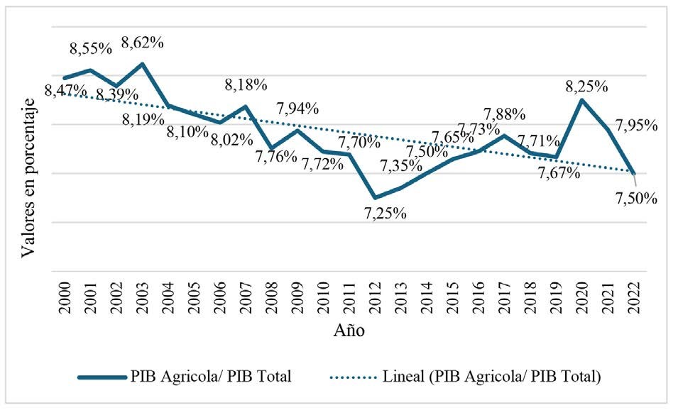[/graphic]
[label]Figura 11[/label]. [caption]Participación del PIB agrícola en el PIB total[/caption][/figgrp]

[figgrp id="f12"][attrib]Nota: elaboración propia con base en datos del Banco Central del Ecuador (BCE). (2023)[/attrib]
[graphic href="?a12v22n43"]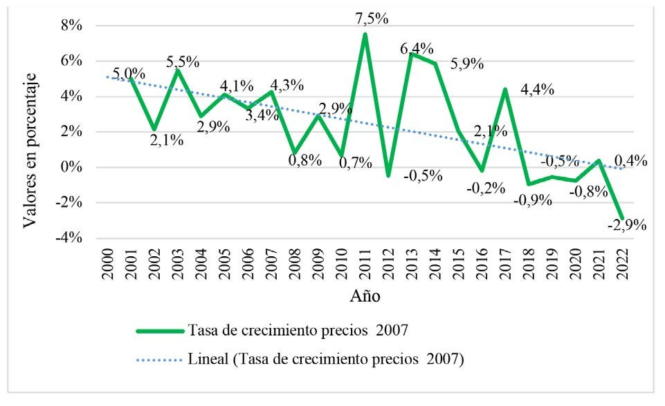[/graphic]
[label]Figura 12[/label]. [caption]Tasa de crecimiento del PIB agropecuario[/caption][/figgrp]

[p]De hecho, el PIB agrícola muestra una tendencia decreciente, pues durante el periodo 2000-2006 creció en promedio 3,8%, pasó al 3% entre el año 2007 y el 2016, y en el 2017-2020 se situó en el 0,5%. La tendencia del PIB refleja que el sector no ha podido consolidar un crecimiento sostenido y adolece de debilidades estructurales que están afectando su capacidad productiva e impidiendo el aumento de la producción real. De persistir esta situación, el sostenimiento de la cadena de valor agrícola estaría en riesgo[/p]

[figgrp id="f13"][attrib]Nota: elaboración propia con base en datos del Banco Central del Ecuador (BCE). (2023)[/attrib]
[graphic href="?a12v22n43"]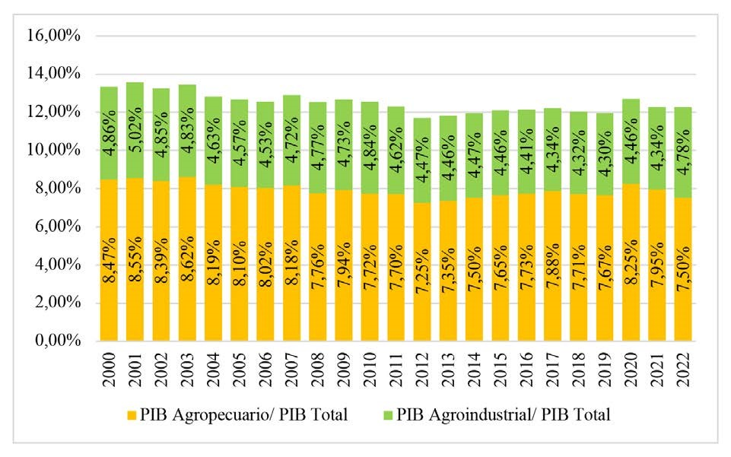[/graphic]
[label]Figura 13[/label]. [caption]Contribución de los sectores agropecuario y agroindustrial al PIB Total[/caption][/figgrp]

[p]El aporte de los sectores agropecuarios y agroindustrial al PIB total representa, en promedio, el 12,52% para el periodo 2000-2022. La contribución más alta se dio entre el 2000 y el 2006 con el 13,09%, disminuyó al 12,27% en el periodo 2007-2016, se situó en 12,23% entre el 2017 y el 2020 y, finalmente, para el periodo 2021-2022 se estableció en 12,29%. En el mismo orden de ideas, el aporte del subsector agricultura al sector agropecuario y al PIB fue del 76% y 6,05%, respectivamente, mientras que el subsector pecuario representa el 11% y aporta con el 0,84% en el PIB total. [/p]
[p]El sector agroindustrial contribuyó con el 4,60%, en promedio, al PIB nacional para el periodo 2000-2022; la fabricación de papel y sus derivados (0,72%), las bebidas (0,71%), el procesamiento y conservación de carne (0,67%), los productos de molinería, panadería y fideos (0,55%) y la elaboración de aceites y sus derivados (0,44%); son los productos que explican la mayor parte de esa contribución. Sin embargo, el aporte se ha reducido, pues entre el 2000 y el 2006 fue del 4,76%, disminuyó al 4,59% (2007-2016), al pasar de 4,35% del (2017-2020), para finalmente situarse en 4,56% (2021-2022). Además, los productos de papel y sus derivados (15,69%), las bebidas (15,43%), el procesamiento de carne (14,58%), la molinería (11,92%) y los aceites (9,69%) son los de mayor participación en el sector agroindustrial del periodo. Pese a esto, el aporte de los productos de papel ha disminuido al pasar de 17,55% en el periodo 2000-2006 al 13,31% en el 2020-2021. Las actividades molineras también experimentaron una reducción, pues pasaron de 13,92% a 11,02% en los mismos periodos. En contraste, el procesamiento de carne pasó del 13,37% (2000-2006) al 17,14% (2020-2021); caso similar es el de la elaboración de bebidas, varió de 13,51% a 16,48% en dichos periodos.[/p]

[/subsec][/sec][sec sec-type="discussion"][sectitle]Discusión[/sectitle]

[p]La participación promedio del sector agropecuario en el PIB de Ecuador fue del 7,94% durante el periodo 2000-2021; en términos relativos es superior a países como México (3,3%), Brasil (4,84%), Costa Rica (6,42%), Colombia (6,91%) y Perú (7,09%) para el mismo periodo [xref ref-type="bibr" rid="r4"](Banco Mundial, 2023)[/xref]. Pese a esto, tanto la participación del sector agropecuario en el PIB total como la tasa de crecimiento real muestran una tendencia decreciente.[/p]
[p]Para empezar, el IOA promedio de 0,17 en Ecuador es inferior a economías como las de Brasil (0,31), Perú (0,38) y México (0,91) para el periodo 2001-2021, incluso que Costa Rica (0,45) entre los años 2000 y 2020 [xref ref-type="bibr" rid="r10"](FAOSTAT, 2023)[/xref]. Además, el IOA de Ecuador ha disminuido, ya que en la investigación realizada por [xref ref-type="bibr" rid="r30"]Pino et al. (2018[/xref]), el IOA se ubicaba en 0,21 para el periodo 2000-2016; es decir, el presupuesto público destinado al sector agropecuario continúa siendo proporcionalmente inferior a la contribución de la agricultura al PIB nacional.[/p]
[p]Asimismo, según [xref ref-type="bibr" rid="r30"]Pino et al. (2018[/xref]), los inversionistas extranjeros no se han visto motivados a apostar por el agro, pues la IED agrícola apenas fue del 7% para el periodo 2000-2016. La situación no ha cambiado en lo absoluto, ya que entre el 2017 y el 2021, la IED agrícola fue del 7%; además, al considerar todo el periodo (2000-2021), la inversión es del 6,95%, es decir, las políticas públicas no han logrado incentivar la inversión en el sector.[/p]
[p]Por su parte, la concentración de la superficie sembrada por cultivos permanentes (81%) y transitorios (76%), pone de manifiesto la falta de políticas públicas que motiven una diversificación en el sector. Además, a pesar de que solo se pierde en promedio el 5,3% (142.698 hectáreas) del área sembrada, en términos generales, las pérdidas se concentran en los productos de mayor superficie plantada tanto por cultivos transitorios (72%) como en los permanentes (87,5%).[/p]
[p]Ahora bien, la concentración de la actividad productiva en pocos bienes agrícolas se habría profundizado con el establecimiento de precios mínimos. Por ejemplo, el arroz y el maíz duro son dos de los productos que más hectáreas han perdido (debido a la sequía) en el periodo; sin embargo, su participación en el sector agrícola se amplió, lo que pudo provocar una sobreproducción en esos bienes y, por tanto, una disminución en sus precios.[/p]
[p]En contraste, las continuas pérdidas para el sector cafetero del país, relacionadas con los fenómenos naturales, plagas, enfermedades y a las características particulares del sector, pudieron haber desalentado la producción del café debido a que la superficie sembrada se redujo en un 85,72% entre el año 2002 y 2022; la situación es similar en el maíz suave, pues su cultivo se contrajo un 64,15% en ese periodo.[/p]
[p]No obstante, el índice de multiriesgo (inundación, sequía o helada) para el sector agropecuario es alto y muy alto para el 52% de las provincias en Ecuador [xref ref-type="bibr" rid="r19"](MAG, 2022)[/xref]. Además, el cambio climático incrementará los problemas asociados con las plagas y enfermedades [xref ref-type="bibr" rid="r36"](Secretaría de la CIPF, 2021)[/xref]. Por ende, se esperaría que se incrementen las pérdidas para el sector agropecuario, lo cual es grave si se considera que en Ecuador el 70% de la superficie sembrada que no llega a cosecharse debido a los fenómenos naturales, plagas y enfermedades.[/p]
[p]Finalmente, a pesar de que el sector agropecuario decrecerá, las exportaciones agrícolas lo sostendrán. De hecho, las exportaciones agrícolas con respecto al total de las exportaciones muestran una tendencia creciente al pasar de 30,6% en el período 2000-2006 al 29,7% entre el 2007-2016 ([xref ref-type="bibr" rid="r30"]Pino et al., 2018[/xref]), ubicándose en 47,2% entre el 2017 y el 2020, para finalmente situarse en 51,2% del 2021 al 2022. [/p]
[p]El crecimiento del comercio agrícola traería importantes beneficios en términos de competitividad y de mejores ingresos, es decir, las empresas agroexportadoras deberán adaptarse e innovar continuamente para poder sostenerse como proveedores de los mercados internacionales; pero de forma paralela podría profundizar el mantenimiento del modelo agroexportador, al generar una mayor concentración de la producción y un incremento de la dependencia hacia los mercados externos.[/p]

[/sec][sec sec-type="conclusions"][sectitle]Conclusiones[/sectitle]

[p]El sector agropecuario es parte fundamental para la soberanía y seguridad alimentaria, pues produce el 94,84% de los alimentos que se consumen en Ecuador; además, genera el 35% de las divisas para el país y contribuye con el 7,92%, en promedio, al PIB nacional. Sin embargo, la tendencia irregular del PIB agrícola muestra que el sector agropecuario no ha podido consolidar un crecimiento económico sostenido.[/p]
[p]La producción del sector agrícola no ha tenido cambios significativos en su composición, pues entre el año 2002 y el 2022, el 81% de la superficie sembrada con cultivos permanentes y el 76% con cultivos transitorios se destinaba solo a diez productos. El alto grado de concentración en pocos bienes es el reflejo de que no se ha conseguido una diversificación en el sector agrícola, ni el cambio de la matriz productiva.[/p]
[p]Además, la capacidad productiva del modelo agropecuario ecuatoriano está siendo comprometida, ya que la disponibilidad de tierras para el sector se redujo un 30% durante el periodo 2014-2022 y 2.996.651 hectáreas de cultivos se han perdido, en gran parte debido a los fenómenos naturales y a las plagas (2002-2022); la profundización de esta situación limitaría y desalentaría la producción agropecuaria en Ecuador. [/p]
[p]Por su parte, el proceso de desinversión del Estado en el sector agropecuario, el cual se vislumbra en la tendencia decreciente de su IOA, debilitaría aún más su sistema productivo, afectando especialmente a aquellos productores que no tienen la capacidad económica para solventar su empresa y que necesitan de los estímulos fiscales del Gobierno para sostener e impulsar su producción. [/p]
[p]No obstante, el sector agrícola debe ser capaz de transferir los beneficios del comercio internacional a su cadena productiva, a través de la inversión en infraestructura física y tecnológica, la diversificación de su oferta productiva y la generación y sostenimiento de empleos de calidad, para así mantener su efecto multiplicador en la economía y reducir la dependencia de los mercados internacionales. [/p]
[p]Sin embargo, a su vez, el rol del Estado debería centrarse en el diseño de un nuevo modelo agropecuario que parta desde la base económica del sector, fortalezca su cadena productiva, afecte positivamente la estructura de costos y disminuya los factores que desalentarían la producción; porque por ahora, el cambio de Gobierno no ha significado una mejora de modelo para el sector agropecuario en Ecuador.[/p][/sec][/xmlbody]

[refs][sectitle]Referencias[/sectitle]

[ref id="r1" reftype="book"][authors role="nd"][pauthor][surname]Anríquez[/surname], [fname]G.[/fname][/pauthor], [pauthor][surname]Foster[/surname], [fname]W.[/fname][/pauthor], [pauthor][surname]Ortega[/surname], [fname]J.[/fname][/pauthor], [pauthor][surname]Falconi[/surname], [fname]C.[/fname][/pauthor], y [pauthor][surname]De Salvo[/surname], [fname]C. P.[/fname][/pauthor] [/authors]([date dateiso="20160000" specyear="2016"]2016[/date]). [source]Gasto público y el desempeño de la agricultura en América Latina y el Caribe[/source]. [pubname]Banco Interamericano de Desarrollo(BID). [/pubname][url]https://publications.iadb.org/es/publicacion/17161/gasto-publico-y-el-desempeno-de-laagricultura-en-america-latina-y-el-caribe[/url][/ref]
[ref id="r2" reftype=“journal"][authors role="nd"][pauthor][surname]Arias[/surname], [fname]R.[/fname][/pauthor], [pauthor][surname]Mader[/surname], [fname]T.[/fname][/pauthor], y [pauthor][surname]Escobar[/surname], [fname]P.[/fname][/pauthor][/authors] ([date dateiso="20080000" specyear="2008"]2008[/date]). [arttitle]Factores climáticos que afectan el desempeño productivo del ganado bovino de carne y leche[/arttitle]. [source]Archivos de Medicina Veterinaria[/source], [volid]40[/volid], [pages]7-22[/pages]. [url]https://www.redalyc.org/articulo.oa?id=173013340002[/url][/ref]
[ref id="r3" reftype="book"][authors role="nd"][cauthor]Banco Central del Ecuador[/cauthor][/authors]. ([date dateiso="20170000" specyear="2017"]2017[/date]). [source]Sector agropecuarioreporte de coyuntura sector agropecuario[/source], ([volid]90-II[/volid]), [pages]1-60[/pages]. [url]https://contenido.bce.fin.ec/documentos/PublicacionesNotas/Catalogo/Encuestas/Coyuntura/Integradas/etc201702.pdf[/url][/ref]
[ref id="r4" reftype="book"][authors role="nd"][cauthor]Banco Mundial[/cauthor][/authors]. ([date dateiso="20230000" specyear="2023"]2023[/date]). [source]Indicadores del Banco Mundial (base de datos)[/source]. [url]https://datos.bancomundial.org/indicador[/url][/ref]
[ref id="r5" reftype="book"][authors role="nd"][pauthor][surname]Calderón[/surname], [fname]A.[/fname][/pauthor], [pauthor][surname]Dini[/surname], [fname]M.[/fname][/pauthor], y [pauthor][surname]Stumpo[/surname], [fname]G.[/fname][/pauthor][/authors] ([date dateiso="20160000" specyear="2016"]2016[/date]). [source]Los desafíos del Ecuador para el cambio estructural con inclusión social[/source]. [pubname]CEPAL[/pubname]. [url]http://repositorio.cepal.org/handle/11362/40863[/url][/ref]
[ref id="r6" reftype=“journal"][authors role="nd"][pauthor][surname]Carvajal[/surname], [fname]A.[/fname][/pauthor], y [pauthor][surname]Espinoza[/surname], [fname]L.[/fname][/pauthor] [/authors]([date dateiso="20200000" specyear="2020"]2020[/date]). [arttitle]Microcréditos ecuatorianos: incentivo a la reducción de la pobreza y mejora del ingreso familiar[/arttitle]. [source]Vínculos ESPE[/source], [volid]V[/volid]([issueno]3[/issueno]), [pages]51-65[/pages]. [url]https://doi.org/10.24133/vinculosespe.v5i3.1671[/url][/ref]
[ref id="r7" reftype="book"][authors role="nd"][cauthor]Comisión Económica para América Latina y el Caribe[/cauthor][/authors]. ([date dateiso="20230000" specyear="2023"]2023[/date]). [source]La Inversión Extranjera Directa en América Latina y el Caribe 2023[/source]. [publoc]Santiago[/publoc]: [pubname]CEPAL[/pubname]. [url]http://repositorio.cepal.org/handle/11362/48978[/url][/ref]
[ref id="r8" reftype="book"][authors role="nd"][cauthor]Comisión Económica para América Latina y el Caribe; Organización de las Naciones Unidas para la Agricultura y la Alimentación;Instituto Interamericano de Cooperación para la Agricultura. [/cauthor][/authors]([date dateiso="20210000" specyear="2021"]2021[/date]). [source]Perspectivas de la Agricultura y del Desarrollo Rural en las Américas: una mirada hacia América Latina y el Caribe 2021-2022[/source]. [publoc]San José[/publoc]: [pubname]CEPAL; FAO; IICA[/pubname]. [url]https://repositorio.cepal.org/bitstream/handle/11362/47208/1/CEPAL-FAO21-22_es.pdf[/url][/ref]
[ref id="r9" reftype="book"][authors role="nd"][cauthor]Comisión Económica para América Latina y el Caribe;Organización de las Naciones Unidas para la Agricultura y la Alimentación; Instituto Interamericano de Cooperación para la Agricultura[/cauthor][/authors]. ([date dateiso="20170000" specyear="2017"]2017[/date]). [source]Perspectivas de la agricultura y del desarrollo rural en las Américas: una mirada hacia América Latina y el Caribe 2017-2018[/source]. [publoc]San José[/publoc]: [pubname]CEPAL, FAO, IICA[/pubname]. [url]https://repositorio.cepal.org/bitstream/handle/11362/42281/1/PerspAgricultura2017-2018_es.pdf[/url][/ref]
[ref id="r10" reftype="book"][authors role="nd"][cauthor]FAOSTAT[/cauthor][/authors]. ([date dateiso="20230000" specyear="2023"]2023[/date]). [source]Inversión. Indicador ODS-Gasto público (base de datos). [/source][url]https://www.fao.org/faostat/es/#data[/url][/ref]
[ref id="r11" reftype=“journal"][authors role="nd"][pauthor][surname]Freire[/surname], [fname]C.[/fname][/pauthor], [pauthor][surname]Govea[/surname], [fname]K.[/fname][/pauthor], & [pauthor][surname]Arguello[/surname], [fname]J.[/fname][/pauthor][/authors] ([date dateiso="20180000" specyear="2018"]2018[/date]). [arttitle]Importancia de la agricultura en una economía dolarizada[/arttitle]. [source]Revista Espacios[/source], [volid]XXXIX[/volid]([issueno]16[/issueno]). [url]https://www.revistaespacios.com/a18v39n16/a18v39n16p01.pdf[/url][/ref]
[ref id="r12" reftype="book"][authors role="nd"][cauthor]Grupo Intergubernamental de Expertos sobre Cambio Climático[/cauthor][/authors]. ([date dateiso="20070000" specyear="2007"]2007[/date]). [source]Resumen para responsables de políticas:contribución del Grupo de Trabajo II al Cuarto informe de evaluación del IPCC[/source]. [pubname]https://www.ipcc.ch/site/assets/uploads/2018/03/ar4-wg2-spm-sp.pdf[/pubname][/ref]
[ref id="r13" reftype="book"][authors role="nd"][cauthor]Instituto Nacional de Estadística y Censos[/cauthor][/authors]. ([date dateiso="20230000" specyear="2023b"]2023b[/date]). [source]Encuesta de Superficie y Producción Agropecuaria Continua (ESPAC)[/source]. [pubname]INEC[/pubname]. [url]https://www.ecuadorencifras.gob.ec/documentos/web-inec/Estadisticas_agropecuarias/espac/espac_2022/PPT_%20ESPAC_%202022_04.pdf[/url][/ref]
[ref id="r14" reftype="book"][authors role="nd"][cauthor]Instituto Nacional de Estadísticas y Censos[/cauthor][/authors]. ([date dateiso="20230000" specyear="2023a"]2023a[/date]). [source]Boletín técnicoEncuesta de Superficie y Producción Agropecuaria Continua(ESPAC) 2022[/source]. [pubname]INEC[/pubname]. [url]https://www.ecuadorencifras.gob.ec/documentos/web-inec/Estadisticas_agropecuarias/espac/espac-2020/Boletin%20Tecnico%20ESPAC%202020.pdf[/url][/ref]
[ref id="r15" reftype="book"][authors role="nd"][pauthor][surname]Jiménez[/surname], [fname]S.[/fname][/pauthor], [pauthor][surname]Castro[/surname], [fname]L.[/fname][/pauthor], [pauthor][surname]Yépez[/surname], [fname]J.[/fname][/pauthor], y [pauthor][surname]Wittmer[/surname], [fname]C.[/fname][/pauthor][/authors] ([date dateiso="20120000" specyear="2012"]2012[/date]). [source]Impacto del cambio climático en la agricultura de subsistencia de Ecuador[/source]. [publoc]Madrid[/publoc]: [pubname]Fundación Carolina[/pubname]. [url]https://www.fundacioncarolina.es/wp-content/uploads/2014/08/AI66.pdf[/url][/ref]
[ref id="r16" reftype="book"][authors role="nd"][pauthor][surname]León[/surname], [fname]R.[/fname][/pauthor], [pauthor][surname]Bonifaz[/surname], [fname]N.[/fname][/pauthor], y [pauthor][surname]Gutiérrez[/surname], [fname]F.[/fname][/pauthor][/authors] ([date dateiso="20180000" specyear="2018"]2018[/date]). [source]Pastos y forrajes del Ecuador. Siembra y producción de pasturas. [/source][publoc]Cuenca[/publoc]: [pubname]Editorial Universitaria Abya-Yala. Universidad Politécnica Salesiana.[/pubname] [url]https://dspace.ups.edu.ec/handle/123456789/19019[/url][/ref]
[ref id="r17" reftype=“journal"][authors role="nd"][pauthor][surname]Martínez[/surname], [fname]G.[/fname][/pauthor], [pauthor][surname]Rey[/surname], [fname]J.[/fname][/pauthor], [pauthor][surname]Pargas[/surname], [fname]R.[/fname][/pauthor], y [pauthor][surname]Enrique[/surname], [fname]E.[/fname][/pauthor] [/authors]([date dateiso="20190000" specyear="2019"]2019[/date]). [arttitle]Marchitez por Fusarium raza tropical 4: Estado actual y presencia en el continente americano[/arttitle]. [source]Agronomía Mesoamericana[/source], [volid]XXXI[/volid]([issueno]1[/issueno]), [pages]259-276[/pages]. https://doi.org/[pubid idtype="doi"]10.15517/am.v31i1.37925[/pubid][/ref]
[ref id="r18" reftype="book"][authors role="nd"][cauthor]Ministerio de Agricultura y Ganadería[/cauthor][/authors]. ([date dateiso="20180000" specyear="2018"]2018[/date]). [source]MAG define precios de sustentación de arroz, maíz y plátano con nuevo mecanismo técnico[/source]. [url]https://www.agricultura.gob.ec/mag-define-precios-de-sustentacionde-arroz-maiz-y-platano-con-nuevo-mecanismo-tecnico/[/url][/ref]
[ref id="r19" reftype="book"][authors role="nd"][cauthor]Ministerio de Agricultura y Ganadería[/cauthor][/authors]. ([date dateiso="20220000" specyear="2022"]2022[/date]). [source]Mapas de riesgos agroclimáticos. Por inundación, sequía y helada en el Ecuador continental[/source]. [publoc]Quito[/publoc]: [pubname]MAG-SIPA[/pubname].[/ref]
[ref id="r20" reftype="book"][authors role="nd"][cauthor]Ministerio de Agricultura y Ganadería[/cauthor][/authors]. (12 de 01 de [date dateiso="20230000" specyear="2023"]2023[/date]). [source]MAG ha entregado casi 600 mil sacos de urea[/source]. [url]https://www.agricultura.gob.ec/mag-haentregado-casi-600-mil-sacos-de-urea/[/url][/ref]
[ref id="r21" reftype="book"][authors role="nd"][pauthor][surname]Morales[/surname], [fname]C.[/fname][/pauthor] [/authors]([date dateiso="20120000" specyear="2012"]2012[/date]). [source]Los costos de la inacción ante la desertificación y degradación de las tierras en escenarios alternativos de cambio climático[/source]. [publoc]Santiago[/publoc]: [pubname]CEPAL[/pubname] . [url]https://repositorio.cepal.org/handle/11362/4009[/url][/ref]
[ref id="r22" reftype="book"][authors role="nd"][pauthor][surname]Nelson[/surname], [fname]G.[/fname][/pauthor]; [pauthor][surname]Rosegrant[/surname], [fname]M.[/fname][/pauthor]; [pauthor][surname]Koo[/surname], [fname]J.[/fname][/pauthor]; [pauthor][surname]Robertson[/surname], [fname]R.[/fname][/pauthor]; [pauthor][surname]Sulser[/surname], [fname]T.[/fname][/pauthor]; [pauthor][surname]Zhu[/surname], [fname]T.[/fname][/pauthor]; [pauthor][surname]Ringler[/surname], [fname]C.[/fname][/pauthor]; [pauthor][surname]Msangi[/surname], [fname]S.[/fname][/pauthor]; [pauthor][surname]Palazzo[/surname], [fname]A.[/fname][/pauthor]; [pauthor][surname]Batka[/surname], [fname]M.[/fname][/pauthor]; [pauthor][surname]Magalhaes[/surname], [fname]M.[/fname][/pauthor]; [pauthor][surname]Valmonte-Santos[/surname], [fname]R.[/fname][/pauthor]; [pauthor][surname]Ewing[/surname], [fname]M.[/fname][/pauthor] y [pauthor][surname]Lee[/surname], [fname]D.[/fname][/pauthor] [/authors]([date dateiso="20090000" specyear="2009"]2009[/date]). [source]Cambio Climático: El impacto en la agricultura y los costos de adaptación[/source]. [publoc]Washington, D.C.[/publoc]: [pubname]International Food Policy Research Institute(IFPRI)[/pubname]. [url]https://www.ifpri.org/es/publication/cambio-clim%C3%A1tico[/url][/ref]
[ref id="r23" reftype="book"][authors role="nd"][cauthor]Organización de las Naciones Unidas para la Agricultura y la Alimentación[/cauthor][/authors]. ([date dateiso="20090000" specyear="2009"]2009[/date]). [source]El estado mundial de la agricultura y la alimentación, 2009[/source]. [publoc]Roma[/publoc]: [pubname]FAO[/pubname]. https://www.fao.org/publications/card/es/c/6d720d78-984e-5190-93a9-cf7b66a07001[/ref]
[ref id="r24" reftype="book"][authors role="nd"][cauthor]Organización de las Naciones Unidas para la Agricultura y la Alimentación[/cauthor][/authors]. ([date dateiso="20170000" specyear="2017"]2017[/date]). [source]El futuro de la alimentación y la agricultura. Tendencias alimentación y desafíos de la agricultura[/source]. [moreinfo]Versión resumida[/moreinfo]. [publoc]Roma[/publoc]: [pubname]FAO[/pubname] . [url]https://www.fao.org/agrifood-economics/publications/detail/ en/c/1475516/[/url][/ref]
[ref id="r25" reftype="book"][authors role="nd"][cauthor]Organización de las Naciones Unidas para la Agricultura y la Alimentación[/cauthor][/authors]. ([date dateiso="20200000" specyear="2020a"]2020a[/date]). [source]El estado mundial de la agricultura y la alimentación 2020. Superar los desafíos relacionados con el agua en la agricultura[/source]. [publoc]Roma[/publoc]: [pubname]FAO[/pubname] . https://doi.org/[pubid idtype="doi"]10.4060/cb1447es[/pubid][/ref]
[ref id="r26" reftype="book"][authors role="nd"][cauthor]Organización de las Naciones Unidas para la Agricultura y la Alimentación[/cauthor][/authors]. (29 de 01 de [date dateiso="20200000" specyear="2020b"]2020b[/date]). [source]Alarma por el incremento de langostas del desierto en el Cuerno de África[/source]. [moreinfo]Recuperado el 01 de 07 de 2023[/moreinfo], from [url]https://www.fao.org/news/story/es/item/1258990/icode/[/url][/ref]
[ref id="r27" reftype="book"][authors role="nd"][cauthor]Organización de las Naciones Unidas para la Agricultura y la Alimentación[/cauthor][/authors]. ([date dateiso="20210000" specyear="2021a"]2021a[/date]). [source]The impact of disasters and crises on agriculture and food security[/source]: [volid]2021[/volid]. [publoc]Roma[/publoc]: [pubname]FAO[/pubname] . https://doi.org/10.4060/cb3673en[/ref]
[ref id="r28" reftype="book"][authors role="nd"][cauthor]Organización de las Naciones Unidas para la Agricultura y la Alimentación[/cauthor][/authors]. ([date dateiso="20210000" specyear="2021b"]2021b[/date]). [source]El estado de los recursos de tierras y aguas del mundo para la alimentación y la agricultura - Sistemas al límite. Informe de síntesis 2021[/source]. [publoc]Roma[/publoc]: [pubname]FAO[/pubname] . https://doi.org/10.4060/cb7654es[/ref]
[ref id="r29" reftype="book"][authors role="nd"][cauthor]Organización para la Cooperación y Desarrollo Económico; Organización de las Naciones Unidas para la Agricultura y la Alimentación[/cauthor][/authors]. ([date dateiso="20220000" specyear="2022"]2022[/date]). [source]OCDE-FAO Perspectivas Agrícolas 2022-2031[/source]. [publoc]Paris[/publoc]: [pubname]OECD Publishing[/pubname]. https://doi.org/[pubid idtype="doi"]10.1787/820ef1bb-es[/pubid][/ref]
[ref id="r30" reftype=“journal"][authors role="nd"][pauthor][surname]Pino[/surname], [fname]S.[/fname][/pauthor], [pauthor][surname]Aguilar[/surname], [fname]H.[/fname][/pauthor], [pauthor][surname]Apolo[/surname], [fname]A.[/fname][/pauthor], y [pauthor][surname]Sisalema[/surname], [fname]L.[/fname][/pauthor][/authors] ([date dateiso="20180000" specyear="2018"]2018[/date]). [arttitle]Aporte del sector agropecuario a la economía del Ecuador.Análisis crítico de su evolución en el período de dolarización[/arttitle]. [moreinfo]Años 2000-2016[/moreinfo]. [source]Revista Espacios[/source], [volid]39[/volid]([issueno]32[/issueno]), [pages]7[/pages]. [url]https://www.revistaespacios.com/a18v39n32/18393207. html[/url][/ref]
[ref id="r31" reftype=“journal"][authors role="nd"][pauthor][surname]Pinos[/surname], [fname]N.[/fname][/pauthor] [/authors]([date dateiso="20160000" specyear="2016"]2016[/date]). [arttitle]Prospectiva del uso del suelo y cobertura vegetal en el Ordenamiento Territorial - Caso cantón Cuenca[/arttitle]. [source]Revista de la Facultad de Arquitectura y Urbanismo de la Universidad de Cuenca[/source], [volid]V[/volid]([issueno]9[/issueno]), [pages]1-21[/pages]. https://doi.org/[pubid idtype="doi"]10.18537/est.v005.n009.02[/pubid][/ref]
[ref id="r32" reftype=“journal"][authors role="nd"][pauthor][surname]Pozo[/surname], [fname]F.[/fname][/pauthor], [pauthor][surname]Rodríguez[/surname], [fname]A.[/fname][/pauthor], y [pauthor][surname]Benalcázar[/surname], [fname]M.[/fname][/pauthor][/authors] ([date dateiso="20210000" specyear="2021"]2021[/date]). [arttitle]Análisis crediticio para el desarrollo económico del sector agrícola en el cantón Santo Domingo[/arttitle]. [source]Universidad y Sociedad[/source], [volid]XXIII[/volid]([issueno]S1[/issueno]), [pages]336-344[/pages]. [url]https://rus.ucf.edu.cu/index.php/rus/article/view/2039[/url][/ref]
[ref id="r33" reftype="book"][authors role="nd"][pauthor][surname]Sánchez[/surname], [fname]D.[/fname][/pauthor], [pauthor][surname]Moreno[/surname], [fname]J.[/fname][/pauthor], y [pauthor][surname]Espinosa[/surname], [fname]J.[/fname][/pauthor][/authors] ([date dateiso="20220000" specyear="2022"]2022[/date]). [chptitle]Uso del suelo en el Ecuador[/chptitle]. En [authors role="ed"][pauthor][surname]J.[/surname], [fname]Espinosa[/fname][/pauthor]; [pauthor][surname]J.[/surname], [fname]Moreno[/fname][/pauthor]; y [pauthor][surname]G.[/surname], [fname]Bernal[/fname][/pauthor][/authors]; [source]Suelos del Ecuador: Clasificación, Uso y Manejo [/source](págs[pages]. 211-241[/pages]). [publoc]Quito[/publoc]: [pubname]Instituto Geográfico Militar (IGM)[/pubname]. [url]https://www.researchgate.net/publication/360783766_Suelos_Ecuador_Uso_del_Suelo[/url][/ref]
[ref id="r34" reftype="book"][authors role="ed"][pauthor][surname]Schling[/surname], [fname]M.[/fname][/pauthor], y [pauthor][surname]Pazos[/surname], [fname]N.[/fname][/pauthor] [/authors]([date dateiso="20220000" specyear="2022"]2022[/date]). [source]El Impacto de Subsidios Inteligentes en la Producción Agrícola: Evidencia Innovadora de Argentina Utilizando Datos de Encuesta y de Teledetección[/source]. [pubname]Banco Interamericano de Desarrollo(BID)[/pubname]. http://dx.doi.org/[pubid idtype="doi"]10.18235/0004352[/pubid][/ref]
[ref id="r35" reftype="book"][authors role="ed"][cauthor]Secretaría de Gestión de Riesgos;Oficina de las Naciones Unidas para la Reducción del Riesgo de Desastres;Departamento de Ayuda Humanitaria y Protección Civil de la Comisión Europea[/cauthor][/authors]. ([date dateiso="20120000" specyear="2012"]2012[/date]). [source]Ecuador:Referencias Básicas para la Gestión de Riesgos[/source]. [publoc]Quito[/publoc]: [pubname]SGR[/pubname]. [url]https://biblio.flacsoandes.edu.ec/libros/digital/54768.pdf[/url][/ref]
[ref id="r36" reftype="book"][authors role="ed"][cauthor]Secretaría de la Convención Internacional de Protección Fitosanitaria[/cauthor][/authors]. ([date dateiso="20210000" specyear="2021"]2021[/date]). [source]Revisión científica del impacto del cambio climático en las plagas de las plantas. Un desafío mundial en la prevención y la mitigación de los riesgos de plagas en la agricultura, la silvicultura y los ecosistemas[/source]. [publoc]Roma[/publoc]: [pubname]FAOen nombre de la Secretaría de la CIPF[/pubname] . https://doi. org/[pubid idtype="doi"]10.4060/cb4769es[/pubid][/ref]
[ref id="r37" reftype=“journal"][authors role="ed"][pauthor][surname]Singaña[/surname], [fname]D.[/fname][/pauthor] [/authors](07 de 11 de [date dateiso="20220000" specyear="2022"]2022[/date]). [arttitle]Los precios agropecuarios: elementos que precarizan la vida en el campo [/arttitle]([issueno]II[/issueno]). [source]OCARU(Observatorio del Cambio Rural)[/source], págs. [pages]1-3[/pages]. [url]https://ocaru.org.ec/los-precios-agropecuarioselementos-que-precarizan-la-vida-en-el-campo-ii/[/url][/ref]
[ref id="r38" reftype="book"][authors role="ed"][pauthor][surname]Solis[/surname], [fname]K.[/fname][/pauthor], [pauthor][surname]Peñaherrera[/surname], [fname]L.[/fname][/pauthor], y [pauthor][surname]Vera[/surname], [fname]I.[/fname][/pauthor] [/authors]([date dateiso="20210000" specyear="2021"]2021[/date]). [source]Las enfermedades del cacao y las buenas prácticas agronómicas para su manejo[/source]. [publoc]Mocache[/publoc]: [pubname]Instituto Nacional de Investigaciones Agropecuarias (INIAP)[/pubname]. [url]https://repositorio.iniap.gob.ec/handle/41000/5747[/url][/ref]
[ref id="r39" reftype="book"][authors role="ed"][pauthor][surname]Tejo[/surname], [fname]P.[/fname][/pauthor] [/authors]([date dateiso="20040000" specyear="2004"]2004[/date]). [source]Políticas públicas y agricultura en América Latina durante la década del 2000[/source]. [pubname]CEPAL[/pubname]. [url]https://repositorio.cepal.org/handle/11362/4543[/url][/ref][/refs][/doc]

